Дата 24.03.20
Група: ТУ-2
Професія: Слюсар з ремонту колісних транспортних засобів
Майстер в/н Єлізов А.В.
Контакти: Viber та Telegram тел: 0995684019 або email: andrey03323@gmail.com

Урок №7
Назва теми програми: Самостійне виконання робіт слюсаря з ремонту колісних транспортних засобів 3 розряду
Тема уроку: «Виконання робіт з діагностування.»
Мета уроку: Навчальна: формування умінь та застосовувати одержані знання для
розвитку навчально-виробничих задач виконання робіт з діагностування
Розвиваюча: розвити творчий підхід до роботи як засіб виховання
стійкого професійного інтересу при виконання робіт з діагностування
Виховна: виховати творче відношення до праці і навчання виконання робіт з діагностування.
Дидактичний матеріал: конспект, навчальний елемент
Структура уроку:
- Повторення пройденого матеріалу: 8.00 – 9.30
( учні надають, письмово, відповіді на поставлені запитання)
- Які міри безпеки праці потрібно дотримуватись під час ремонту агрегатів робіт?
________________________________________________________________________________________________________________________________________________________________________________________________________________________________________________________________
- Яким інструментом та пристосуваннями ви користуєтесь ремонту агрегатів
________________________________________________________________________________________________________________________________________________________________________________________________________________________________________________________________________
- Опишіть послідовність зняття головки блоку
________________________________________________________________________________________________________________________________________________________________________________________________________________________________________________________________
4.Опишіть ремонту седіл клапанів ________________________________________________________________________________________________________________________________________________________________________________________________________________________________________________________________________
5.Які нейсправності двигунів ви знаєте
________________________________________________________________________________________________________________________________________________________________________________________________________________________________________________________________________
- Пояснення нового матеріалу 9.30 - 13.00

Інструктаж з ОП та БЖД

Слюсар з ремонту колісних транспортних засобів повинен:
- бути уважним, не відволікатися сам і не відволікати інших;
- не допускати на робоче місце осіб, які не мають відношення до роботи; не проводити слюсарні роботи поза робочим місцем без дозволу майстра;
- перед початком слюсарних робіт треба повісити табличку «двигун не вмикати», «працюють люди» та повідомити що ви розпочинаєте працювати
- стежити, щоб руки, взуття та одяг були завжди сухими-це зменшить ймовірність електротравми;
- для захисту очей обов'язково користуватися окулярами або захисними шитками
- стежити, щоб дроти електричних пристроїв були надійно ізольовані і захищені від механічних пошкоджень і високих температур;
- слідкувати щоб промаслені ганчірки були у спеціальному ящику;
- не працювати на несправному обладнанні; про помічені несправності на робочому місці і в обладнанні повідомити майстру і без його вказівки до роботи не приступати;
- обов'язково відключати обладнання при перервах в роботі;
- виконувати тільки ту роботу, яка доручена майстром і по якій дано інструктаж;
- зачистку з’єднань виконувати в окулярах, захисній масці від пилу або распіраторі.

  - Організація робочого місця
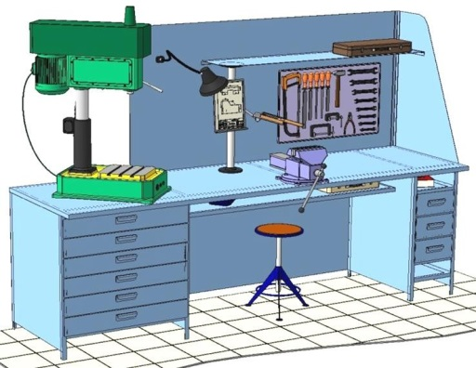
Основним робочим місцем автослюсаря поза постів і ліній технічного обслуговування і ремонту є пост, обладнаний слюсарним верстатом, на якому розбирають і збирають зняті з автомобіля вузли та прилади й виконують слюсарно-підганяльні і інші роботи.
Кришку верстата оббивають тонкої листової (покрівельної) сталлю, що охороняє, його від пошкоджень і полегшує утримання в чистоті.
Приступаючи до роботи, автослюсар повинен підготувати всі необхідні для її виконання інструмент і пристосування і правильно розташувати їх на верстаті

- На столі стоїть передбачити пристосування для:
- безпечної укладання власника в процесі перестановки вироби;
- швидкого доступу до витратних матеріалів;
- розташування інструментів (молотка, напилка, ліхтарика, щітки по металу, ключів тощо);
  - Опис технологічного процесу
- Спочатку підберіть необхідний інструмент.
- Розкладіть інструмент який по ліву руку а який по праву
- Перевірте надійність інструментів.
- Увімкніть допоміжне світло.
- Зафіксуйте автомобіль або агрегат чи вузол.
- В процесі роботи потрібно протирати інструмент від мастила чи відчищати від стружки.
Види діагностування під час експлуатації автомобіля
- в процесі технічного обслуговування
- заявочний
- ресурсне
Діагностування в процесі технічного обслуговування пов'язане з системою технічного обслуговування конкретної машини. Заявочний проводиться за заявкою автомобіліста з метою виявлення дефектів. Ресурсне проводиться з метою встановлення залишкового ресурсу деталі або з'єднання.
Види діагностування при ремонті автомобіля
- передремонтної
- післяремонтне
Діагностування перед ремонтом, в технічній літературі зване передремонтної, проводиться безпосередньо в господарствах, що використовують техніку, або на станціях технічного обслуговування. Діагностування після ремонту, зване післяремонтного, виконується на ремонтних підприємствах з метою оцінки якості ремонту і значення відновленого pecуpca.
Методи діагностування поділяються на суб'єктивні (органолептичні) і об'єктивні (інструментальні).
До суб'єктивних методів діагностування відносяться:
- зовнішній огляд
- прослуховування
- простукування
- перевірка дотиком і нюхом
Зовнішнім оглядом визначають стан ущільнень, текти палива, масла, електроліту, пошкодження зовнішніх деталей; прослуховуванням - стуки, шуми і інші звуки, що відрізняються від нормальних робочих; простукування - різьбові, заклепочні, шпонкові і зварювальні з'єднання; дотиком - місця нагріву деталей, вібрацію, биття, в'язкість рідини; нюхом - стан муфти зчеплення за характерним запахом, текти бензину і т.п.
Для встановлення кількісних змін параметрів технічного стану машини проводять об'єктивне діагностування, тобто за допомогою спеціального обладнання та приладів. Технічні засоби можуть бути вбудовані в машину або приєднані до неї. До вбудованих відносяться датчики, сигнальні лампочки, лічильник напрацювання, сигналізатор засміченості фільтра та ін. До приєднуються - стенди, прилади, пристосування і т.п.
Методи діагностування за характером вимірювання параметрів
- Прямі методи засновані на вимірі структурних параметрів технічного стану безпосередньо прямим виміром (розмір деталі, зазор в підшипниках, прогин ременя приводу вентилятора і т.д.)
- Непрямі методи засновані на визначенні структурних параметрів стану складових частин за непрямими (діагностичним) параметрами при установці діагностичного пристрою без розбирання машини. Цими методами визначаються фізичні величини, що характеризують технічний стан механізмів і систем машини: тиск масла, витрата газу (палива, масла), параметри вібрації, прискорення при розгоні двигуна і ін.
Технічне діагностування при експлуатації машин приурочується до відповідного виду технічного обслуговування. Це дозволяє знизити трудомісткість операцій технічного обслуговування, підвищити їх ефективність і забезпечити безвідмовність роботи об'єкта до наступного контролю і обслуговування.
Результати діагностування заносять в спеціальну карту, в якій рік і дату надходження техніки вважають від останнього капітального ремонту (або від початку експлуатації для нових автомобілів). Напрацювання від початку експлуатації ставлять в тому випадку, якщо автомобіль не піддавався капітального ремонту. На закінчення вказують вид ремонту основних агрегатів, або автомобіля в цілому, або ж залишковий ресурс і номер чергового технічного обслуговування.

Інструкційно-технологічна карта
Заголовна частина
Професія: |  | 7231 «Слюсар з ремонту колісних транспортних засобів»
Тема програми: Самостійне виконання слюсарних робіт 3-го розряду
Професійна кваліфікація |  | Слюсар з ремонту колісних транспортних засобів 3-го розряду
Учнівська норма часу на виконання: |  | 6 годин
Тема уроку: |  | Виконання робіт з діагностування
Мета (завдання): |  | Навчальна: формування умінь та застосовувати одержані знання для  розвитку навчально-виробничих задач при виконанні робіт з діагностування  Розвиваюча: : розвити творчий підхід до роботи як засіб виховання  стійкого професійного інтересу при виконанні робіт з діагностування  Виховна: виховати творче відношення до праці і навчання виконанні робіт з діагностування
ОСНОВНА ЧАСТИНА
Зміст завдання та послідовність його виконання |  |  | Обладнання, інструменти, пристосування | Технічні умови і вказівки щодо виконання переходів, операцій | Ескізи, рисунки, схеми
Операції та порядок їх виконання | Інструкційні вказівки і пояснення
- Організація робочого місця. | 1.Принести все необхідне для роботи, приготувати інструмент, матеріали.  2.Одягнути спецодяг |  | Набір ключів, лом, динамометричний ключ с головками | Інструмент розкласти по праву руку | 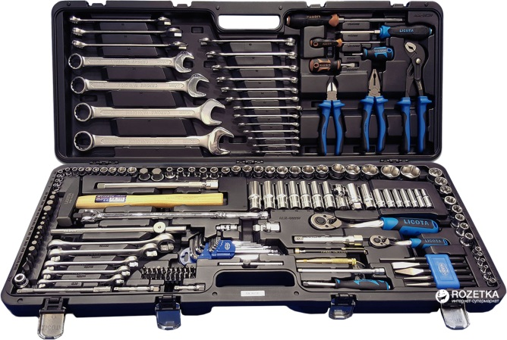  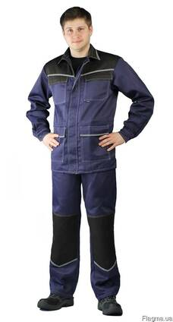
2.Підготовчий етап: підготовка металу для діагностування | 1. Заїзд авто на смотрову канаву |  | . | 1. Завозимо авто на смотрову канаву, під задні колеса підставляємо противідкатні башмаки | 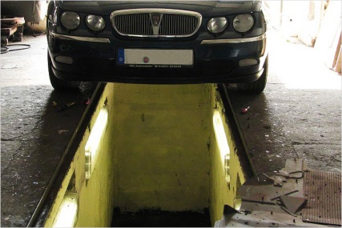  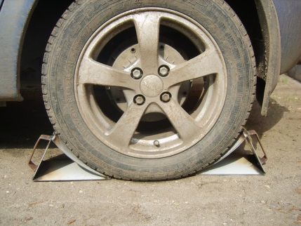
3.Діагностика елементів шасі | 1. Перевірити підшипники коліс  2. Перевірка рульових накінечнеків  3. Перевіряємо стійки стабелізаторів  4. Перевіряємо салетблоки рульових тяг  5. Перевіряємо супорт колеса  6. Перевіряємо кардайний вал |  | Домкрат  Лом  Лом  Лом | 1. Піднімаємо автомобіль за допомогою домкратів  2. Тримаючись за стійку передніх коліс обертаємо колесо у напрямку руху авто так перевірити всі 4 колеса  1. Беремо лом та вставляемо міл пружиною та накінечником  2. Гойдаєно накінечник та перевіряємо чи гойдається він  1. Вставляємо лом між накінечником та стійкою  2. Гойдаємо стійку та дивимось гойдається вона чи ні та є люфти  1. Вставляємо лом між корпусом та тягою  2. Гойдаємо тягу та обдивляємося сайлентблоки  1.Беремося рукою за супорт та гойдаємо його  1. Рукою гойдаємо його та перевіляємо на люфти | 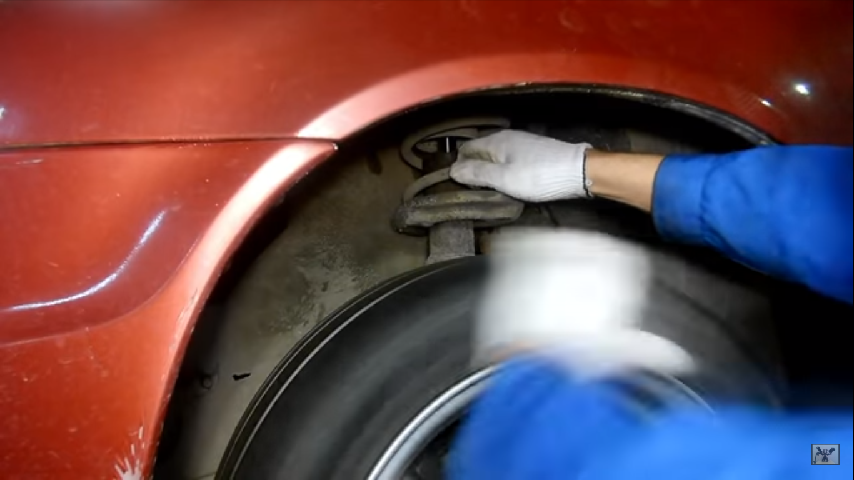  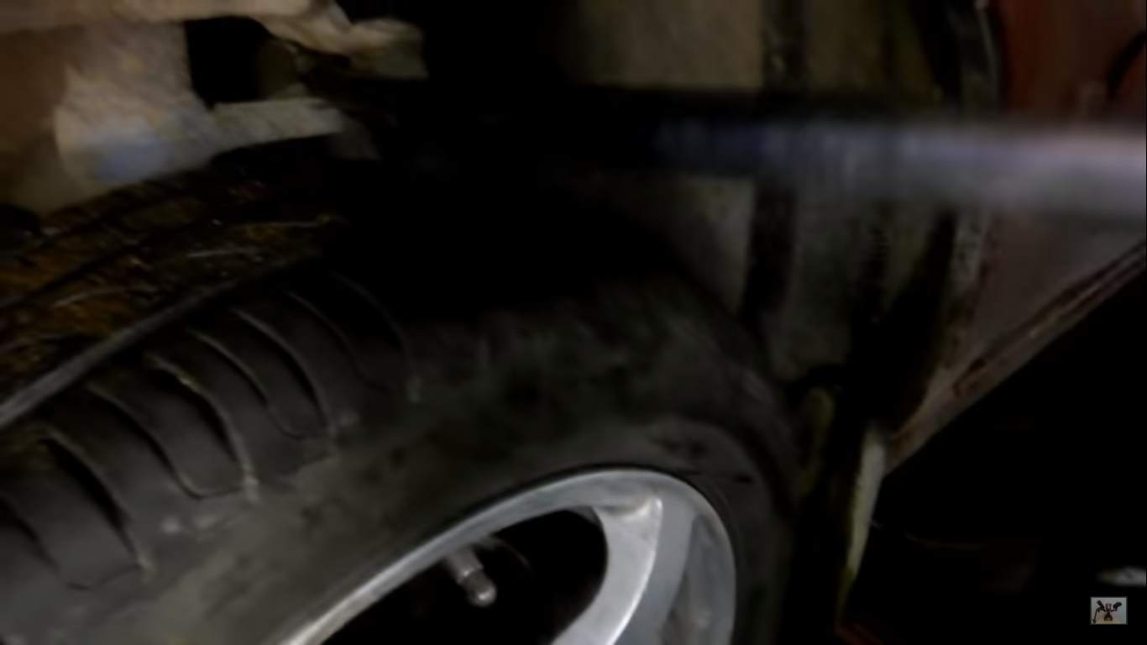  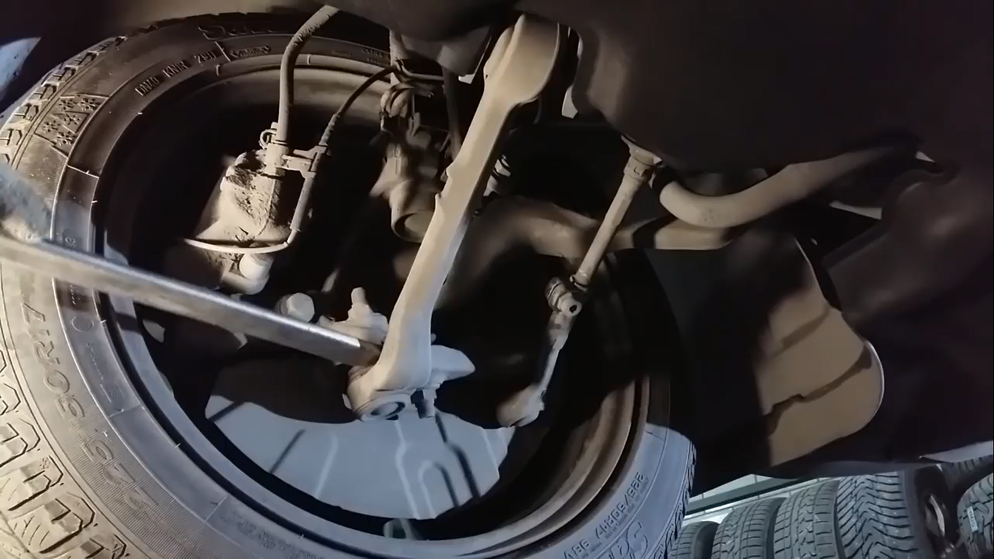  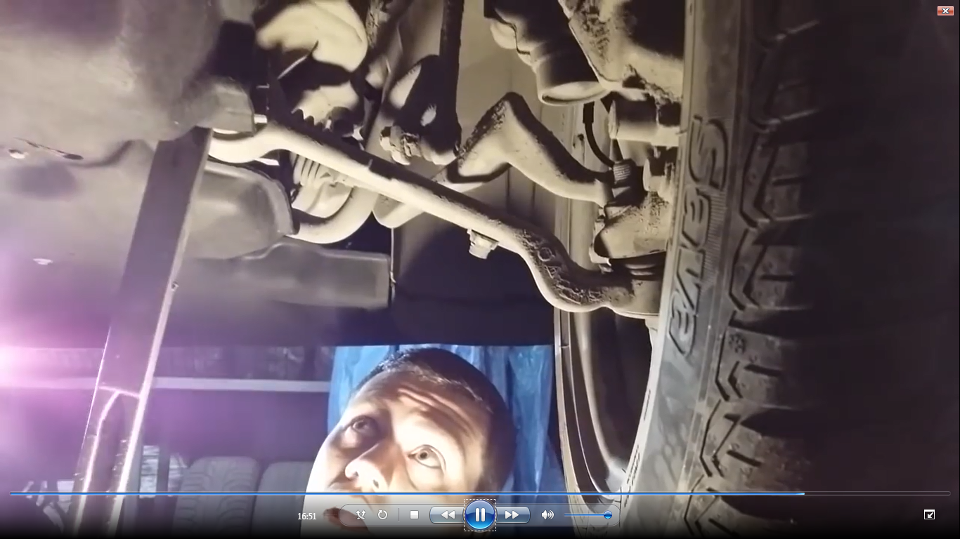  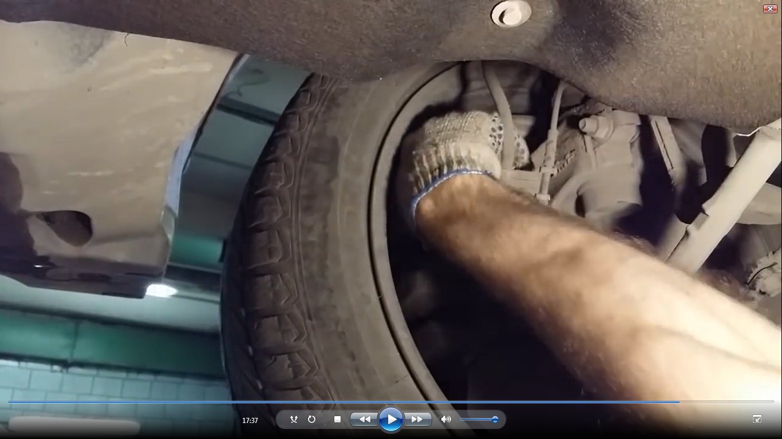  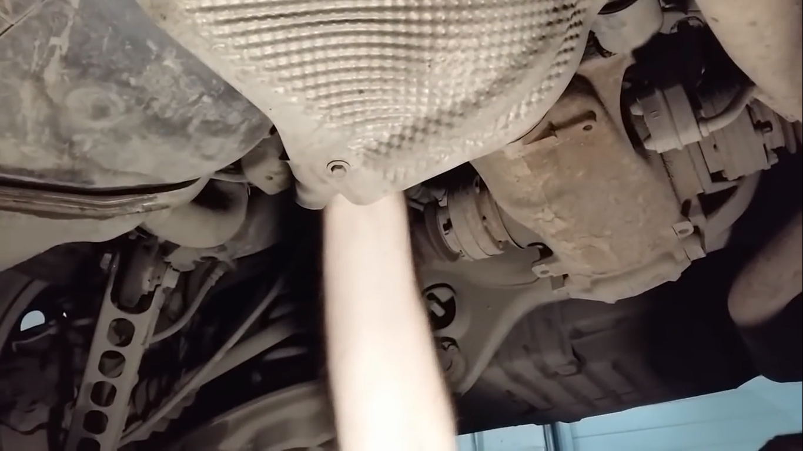
БЕЗПЕКА ПРАЦІ ПРИ ДІАГНОСТУВАННІ ТЕХНІЧНОГО СТАНУ ЕЛЕМЕНТІВ ШАСІ
До початку робіт необхідно:
- Отримати інструктаж про безпечні умови праці і прийоми виконання виробничого завдання
- Передивитись робоче місце і перевірити правильність розташування налагодженість інструментів, інвентарю, приладів,
- Одягти спецодяг
При виконанні робіт з діагностування :
- Перевірити наявність та справність всього інструменту
- Під час роботи:
А) підібрати засоби індивідуального захисту, що відповідають характер виконуваної роботи і перевірити їх на відповідність вимогам;
Б) перевірити робоче місце і підходи до нього на відповідність вимоги безпеки праці;
В) підібрати технологічну оснастку, інструмент, устаткування, необхідні при виконанні робіт, перевірити їх на відповідність вимогам безпеки праці
Слюсар з ремонту колісних транспортних засобів не повинен приступати до виконання роботи за таких порушень вимог охорони праці:
А) Недостатньо освітлення робочих місць;
Б) Використання в зоні роботи світильників напругою 50 В;
В) Несправності засобів захисту працюючих, інструменти чи обладнання, зазначених в інструкціях виробників, за яких не допускається;
Г) Несвоєчасне проведення чергових випробувань або закінчення терміну експлуатації засобів захисту працюючих, встановленого заводом-виробником
- По завершенню робіт:
- Прибрати зі стіни інструмент, привести у порядок робоче місце і проходи
- Повідомити майстра про всі неполадки, що виникли під час роботи.

Посилання на відео – урок

- https://www.youtube.com/watch?v=4JDePScyJm8
- https://www.youtube.com/watch?v=ZeJbE3d9VaY&t=10s
- https://www.youtube.com/watch?v=-fF9KCJ30P4
Закріплення нового матеріалу 13.00-14.30
1. Що виявляє діагностика заднього мосту
________________________________________________________________________________________________________________________________________________________________________________________________________________________________________________________________________
2. Опишіть процес діагностування ступічного підшипнику колеса
________________________________________________________________________________________________________________________________________________________________________________________________________________________________________________________________________
3.Опишіть процес діагностування рульових тяг
________________________________________________________________________________________________________________________________________________________________________________________________________________________________________________________________________
4.Опишіть процес діагностування шарових наконечників
________________________________________________________________________________________________________________________________________________________________________________________________________________________________________________________________________
5. Який інструмент використовують для діагностування елементів шасі
____________________________________________________________________________________________________________________________________________________________________________________________________________________________________________________________________________________________________________________________________________________________________________________________________________
6. Що виявляють у процесі діагностування зчеплення
__________________________________________________________________________________________________________________________________________________________________________________________________________________________________________________________________________________________________________________________________________

7.Опищіть безпеку праці при виконанні діагностики технічного стану шасі
__________________________________________________________________________________________________________________________________________________________________________________________________________________________________________________________________________________________________________________________________________

Домашнє завдання: Підготувати кросворд за даною темою

Відповіді на завдання надсилати Viber та Telegram тел: 0995684019, або email: andrey03323@gmail.com з 12.00 -14.30 24.03.20року

Майстер в/н А.В. Єлізов

